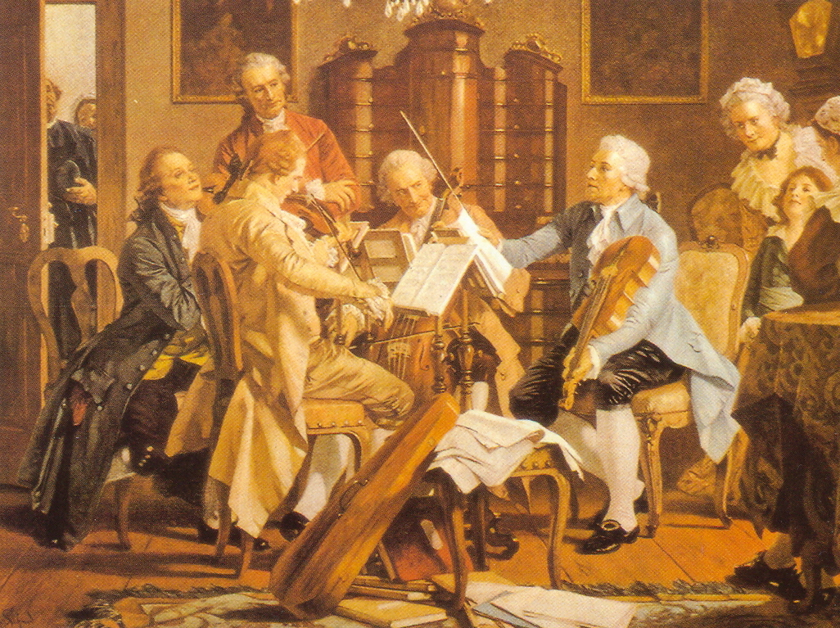

Cámara:
Grupo reducido de instrumentos

